智能纪要：25. DISC报告解读顺序 2026年1月22日
会议主题：25. DISC报告解读顺序
上传时间：1月22号（周四） 22:55 （GMT+08）

智能纪要由 AI 生成，可能不准确，请谨慎甄别后使用

总结
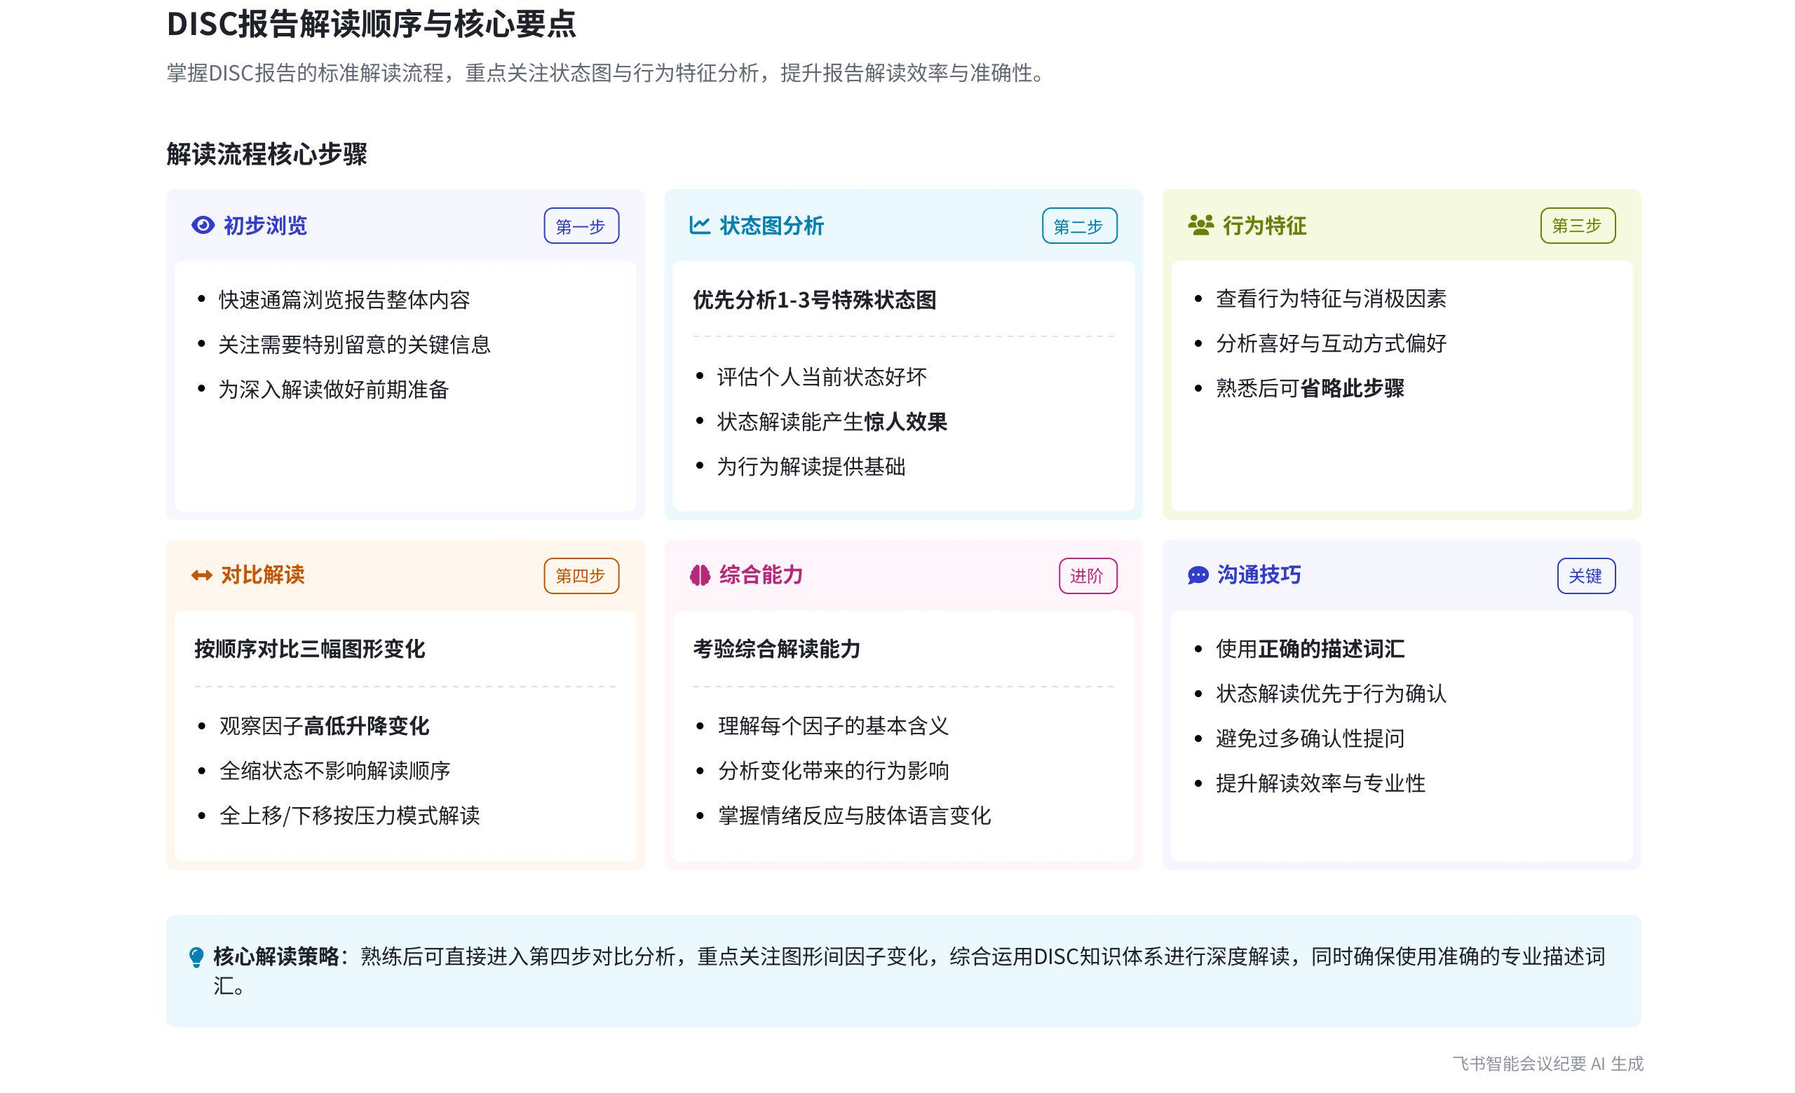
会议围绕报告解读顺序及方法展开，说话人 1 详细介绍了报告解读的步骤、特殊情况处理及注意事项，内容如下：
- 报告解读步骤
- 第一步：通篇浏览与关注重点：拿到报告后快速通篇浏览，查看有无需要关注的信息。若对特殊图形熟悉，先看 1 - 3 的特殊状态图，再看 4 - 7 的特别行为；若对状态记不清，需提前看报告做准备，先通过报告判断人的状态，再解读行为。
- 第二步：查看行为特征：查看报告中人员的行为特征、消极因素、喜欢和不喜欢的互动方式、销售风格等。若经验丰富，此步骤可忽略。
- 第三步：解读三幅图：按照特定顺序解读三幅图，对比因子之间的高低、升降变化。遇到全缩不影响解读顺序，全上移或全下移出现在真实的我中时，按压力下的我进行解读。
- 第四步：综合解读因子变化：查看几幅图升和降因子的变化进行解读，这考验对所学基本含义的综合运用能力，不仅要解读升降，还要了解每个因子的意思、变化及可能带来的行为、肢体语言、情绪反应的变化，同时要使用正确的描述词。
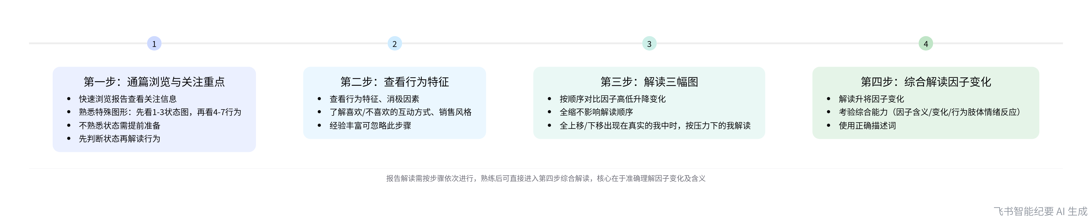
报告解读步骤时序图
[该类型的内容暂不支持下载]

智能章节
00:05 报告解读顺序及第一步、第二步要点说明
本章节介绍报告解读顺序。首先要快速通篇浏览报告，关注所需信息；若熟悉特殊图形，先看1 - 3的特殊状态图，再看4 - 7的特别行为，若对状态记不清，需提前看报告准备，先看状态再解读行为；第二步是查看行为特征、消极因素，以及喜欢和不喜欢的互动方式、销售风格等。
01:44 解读三幅图顺序及特殊情况处理方法
本章节主要介绍解读步骤及要点。时间久了可忽略某一步，第三步是按特定顺序解读三幅图，通过对比看因子间高低、升降变化。若遇到全缩情况，不影响解读顺序；当全上移或全下移出现在真实的“我”中时，按压力下的“我”进行解读，记住这点即可。
02:32 第四步看图解读及综合能力考验提示
本章节介绍了第四步的内容，即查看几幅图中升和降因子的变化并进行解读。若熟练，可直接进行此步骤。这一步考验大家的综合能力，需运用之前所学基础知识，不仅要解读升降，还需了解每个因子的含义、变化内容及可能引发的行为、肢体语言和情绪反应变化，同时提醒使用正确描述词。
[该类型的内容暂不支持下载]

关键决策
- 关键决策：按照特定顺序解读报告，先通篇浏览报告，再根据自身对报告内容的熟悉程度选择合适的查看步骤，最后解读图中因子的升降变化。
- 问题：如何正确解读一份报告。
- 讨论方案：说话人 1 提出，拿到报告先通篇浏览，若熟悉特殊图形，先看特殊状态图再看行为；若对状态记不清楚，提前看报告做准备，先看状态再解读行为；接着看行为特征、消极因素等；然后按特定顺序解读三幅图，对比因子变化；遇到特定情况按压力下的我解读；熟练时可直接看几幅图因子的升降变化进行解读。
- 决策依据：无明确提及，根据报告解读的逻辑和经验总结得出。

- 其他决策：
- 提醒大家解读时使用正确的描述词。
[该类型的内容暂不支持下载]

金句时刻
「拿到一份报告，应先快速通篇浏览，查看有无需要关注的信息。」
—— 说话人 1，明确了报告解读的第一步，为后续解读提供基础，突出了会议主题中报告解读的起始要点。

「先通过报告看一个人的状态，再去解读其行为，因为看状态能更直观，而解读行为可能还需与本人确认。」
—— 说话人 1，阐述了报告解读中状态和行为解读的先后顺序及原因，具有独特洞察，能引发对报告解读方法的思考。

「解读图中因子的升降变化时，考验的是大家对所学基本含义的综合运用能力，不仅要解读升降，还要知道每个因子的意思、变化内容以及可能引发的行为、肢体语言和情绪反应的变化。」
—— 说话人 1，强调了解读报告关键环节的要点，突出了会议主题核心观点，能让读者快速理解报告解读的难点和重点。
[该类型的内容暂不支持下载]

相关链接
- 妙记：25. DISC报告解读顺序
- 文字记录
- 25. DISC报告解读顺序 2026年1月22日

